**Итоговая контрольная работа по математике 6Г класс**

**Вариант 1**

1. Выполните действия : -7,4-2,9 ; -4,1+2,8 ; 8,7-9,4 ; -3,7+5,6
2. Выполните действия : -5,8 $×$ (-6,5) ; 37,26 : (-9,2)
3. Выполните действия: $-\frac{10}{21}-\frac{9}{14}$; -2 $\frac{5}{8}$ + $\left(-9\frac{9}{16}\right)$;
4. Решите уравнение 16*x* − 3 = 8*x* − 43.
5. Маша купила учебник, тетрадь и ручку, заплатив за всю покупку 385 р. Учебник стоил в 6 раз больше, чем ручка, а тетрадь — на 15 р. меньше, чем ручка. Сколько рублей стоила ручка?
6. На двух полках стояло поровну книг. Когда с первой полки взяли 3 книги, а со второй — 14, то на первой полке осталось в 2 раза больше книг, чем на второй. Сколько книг было на каждой полке вначале?

**Итоговая контрольная работа по математике 7В класс**

**Вариант 1**

1. Решите уравнение: 13х-10=7х+2
2. Представьте в виде степени выражение: а) ;б) ; в)()8 ; г)
3. Представьте в виде многочлена выражение : а) (р+8)2 ; б)(10х-3у)2 ; в) (х-9) (х+9) ; г) (4m+7n) $×$ (4m-7n)
4. Разложите на множители: а) 16-с2 ; б) х2 +2х+1 ; в) 9х2-25 ;г) 36х2+24ху +4у2
5. Построить график функции у=6х-5. Определите :

а) значение функции, если значение аргумента равно -2

б) значение аргумента, при котором значение функции равно 13

в) проходит ли график функции через точку А(-1;-11)

**Итоговая контрольная работа по математике 8В класс**

Вариант 3 Алгебра

**1 .**Найдите значение выражения  минус 7 умножить на левая круглая скобка минус 4,7 правая круглая скобка минус 6,8.

**2.**Вычислите:  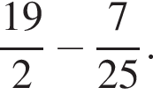

**3.**Найдите значение выражения 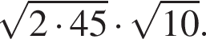

**4.**Найдите значение выражения 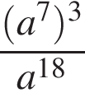 при *a*  =  2.

**5.**Найдите корень уравнения −4 − 6*x* = 4*x* − 3.

**6.**Решите уравнение 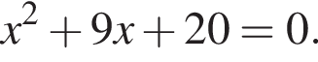

**7.**Установите соответствие между графиками функций и формулами, которые их задают.

|  |  |  |
| --- | --- | --- |
| А)  https://oge.sdamgia.ru/get_file?id=39318&png=1 | Б)  https://oge.sdamgia.ru/get_file?id=39342&png=1 | В)  https://oge.sdamgia.ru/get_file?id=39322&png=1 |

1)  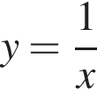 2)  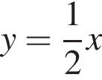 3)  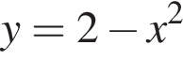 4)  y= корень из x

**Геометрия**

**1.**Одна из сторон параллелограмма равна 19, а опущенная на нее высота равна 27. Найдите площадь параллелограмма.

**2.**Сторона треугольника равна 18, а высота, проведённая к этой стороне, равна 17. Найдите площадь этого треугольника.

**3.**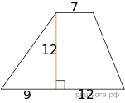Найдите площадь трапеции, изображённой на рисунке.

**4.**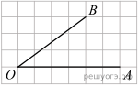Найдите тангенс угла *AOB*, изображённого на рисунке.

**5.**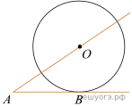К окружности с центром в точке *O* проведены касательная *AB* и секущая *AO*. Найдите радиус окружности, если AB=40, AO=85.

**6.**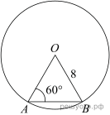Центральный угол *AOB* опирается на хорду *АВ* так, что угол *ОАВ* равен 60° . Найдите длину хорды *АВ*, если радиус окружности равен 8.